# 連線到Linux server上進行開發

1.下載 visual studio code <https://code.visualstudio.com/Download>

2.在vscode下載SSH Extensions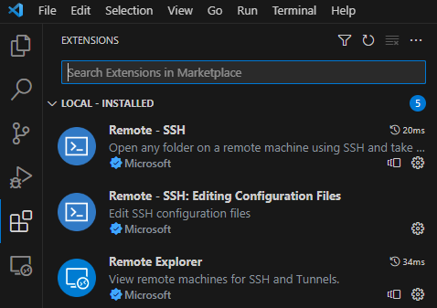

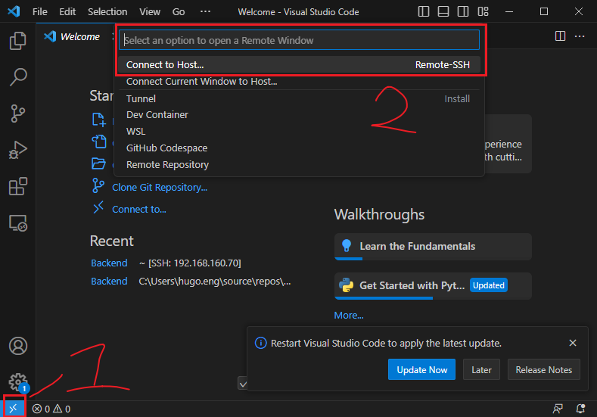3. SSH 遠端連線到 Linux 環境

*目前有在使用的有

* 192.168.160.69 – 產品部使用
* 192.168.160.70 – 平台部使用

範例:

SSH command : ssh [sysadmin@192.168.160.70](mailto:sysadmin@192.168.160.70)

密碼: !QAZ2wsx

4. 連線後，打開python的專案，就可以直接遠端編輯程式碼

範例：

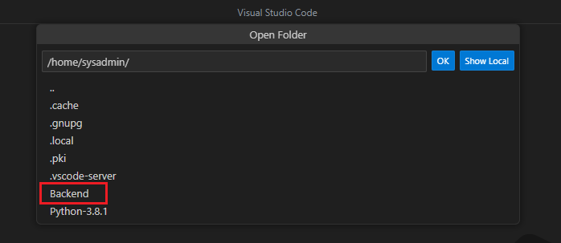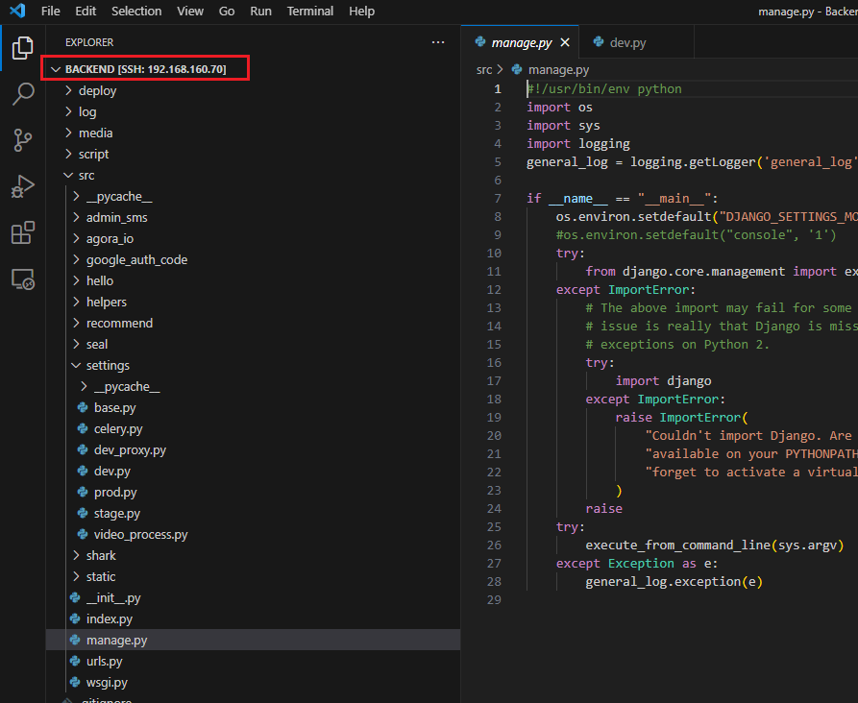

# Django 框架專案

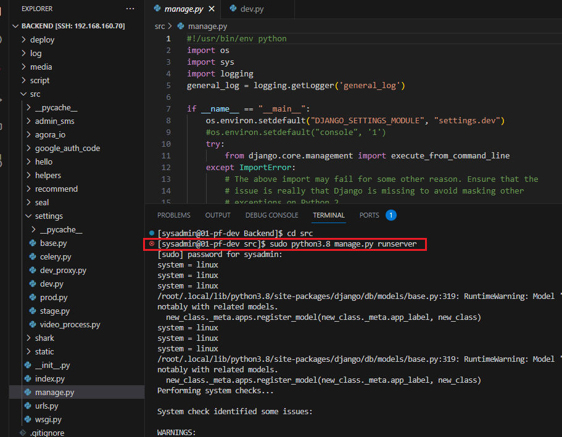

在django框架下的專案會有一個manage.py為管理專案的程式檔案，也是專案的啟動點。因此要啟動專案可以打開終端機，切換到對應目錄輸入啟動指令：

*sudo python3.8 manage.py runserver*

解釋：

* sudo – 最高權限
* python3.8 – 視安裝之版本及設定，在範例中該機器192.168.160.70裝的版本為3.8.1。
* python3.8 [manage.py] – python執行之程式碼，此處執行的為manage.py
* runserver – 此處為python啟動之subcommand（子指令），runserver指啟動服務器，其他subcommand可通過指令 sudo python3.8 manage.py help 查看

# 建構python開發新環境

若是有新的環境需要建置，可以參考以下步驟，此為我們在上述linux實體機執行過的指令；

反之若是已有可開發的python環境則請忽略。

1.安裝需要的Dependencies

範例：

sudo yum update

sudo yum install -y wget zlib-devel bzip2-devel openssl-devel ncurses-devel sqlite-devel readline-devel tk-devel gcc gcc-c++ make libffi-devel unixODBC-devel epel-release gifsicle

2.下載python

sudo curl -O https://www.python.org/ftp/python/3.8.1/Python-3.8.1.tgz

tar -zxvf Python-3.8.1.tgz

cd Python-3.8.1

sudo ./configure prefix=/usr/local/python3

sudo make && sudo make install

3.soft link（指定指令打到的執行檔的路徑）

sudo ln -s /usr/local/python3/bin/python3.8 /usr/bin/python3.8

sudo ln -s /usr/local/python3/bin/pip3.8 /usr/bin/pip3.8

4.測試版本

sudo python3.8 --version

sudo pip3.8 --version

（這邊如果pip有提示有更新的版本，請輸入指令進行升級

sudo python3.8 -m pip install --upgrade pip）

5. pip install需要的套件。這邊可以把所有套件及版本統整到txt檔案，節省每次下指令的成本。（我已將範例中的requirements.txt附在文件外）

sudo python3.8 -m pip install --user -r requirements.txt

6.檢查pip install成功的內容

sudo python3.8 -m pip list

7. 安裝特殊套件 – 在安裝此套件時遇到較多麻煩，最後解決方法是直接從網絡上wget下載

wget https://packages.microsoft.com/rhel/7/prod/Packages/m/msodbcsql17-17.8.1.2-1.x86_64.rpm

sudo yum localinstall msodbcsql17-17.8.1.2-1.x86_64.rpm

執行完以上步驟後就可以啟動第一隻python專案了——MS的Backend（後台）